**Manual de usuario BlaCEjack**

Al ejecutar el programa se abrirá la siguiente ventana

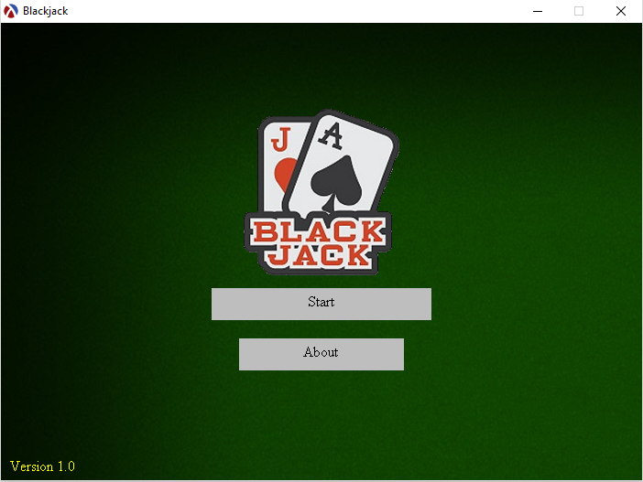

Puede dar click en el boton “About” el cual abrirá una ventana con información acerca de en qué consiste el juego y cuales son sus reglas

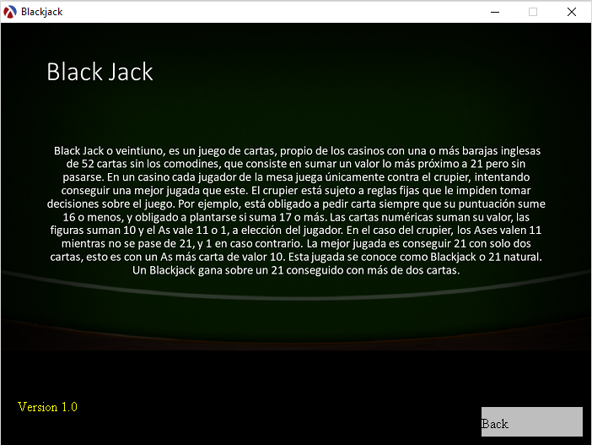

Puede regresar a la ventana principal dando click en el boton “Back”; estando en la ventana principal y seleccionando “Start” se abrirá la siguiente ventana en donde podrá escoger la cantidad de jugadores que participaran en el juego

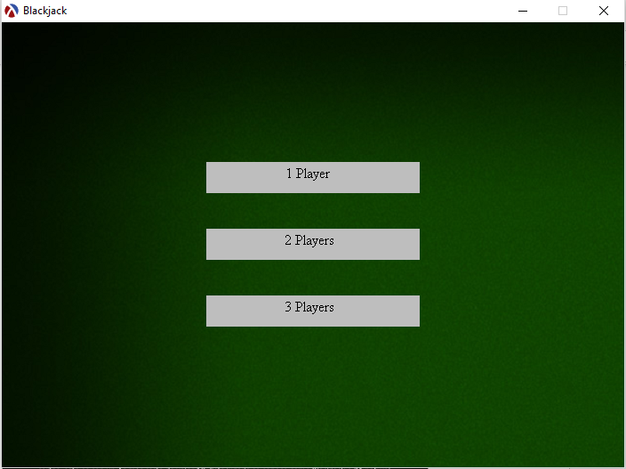

En seguida se muestra la mesa del juego, inicialmente se reparten 2 cartas a cada jugador y al crupier

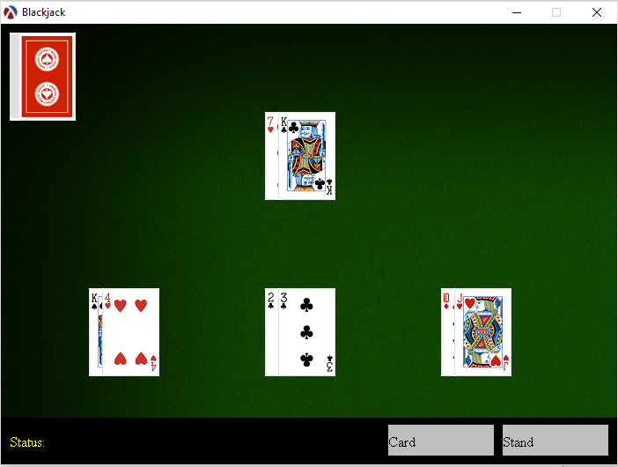

Para pedir una carta se presiona sobre “Card” y para plantarse se presiona sobre “Stand”

